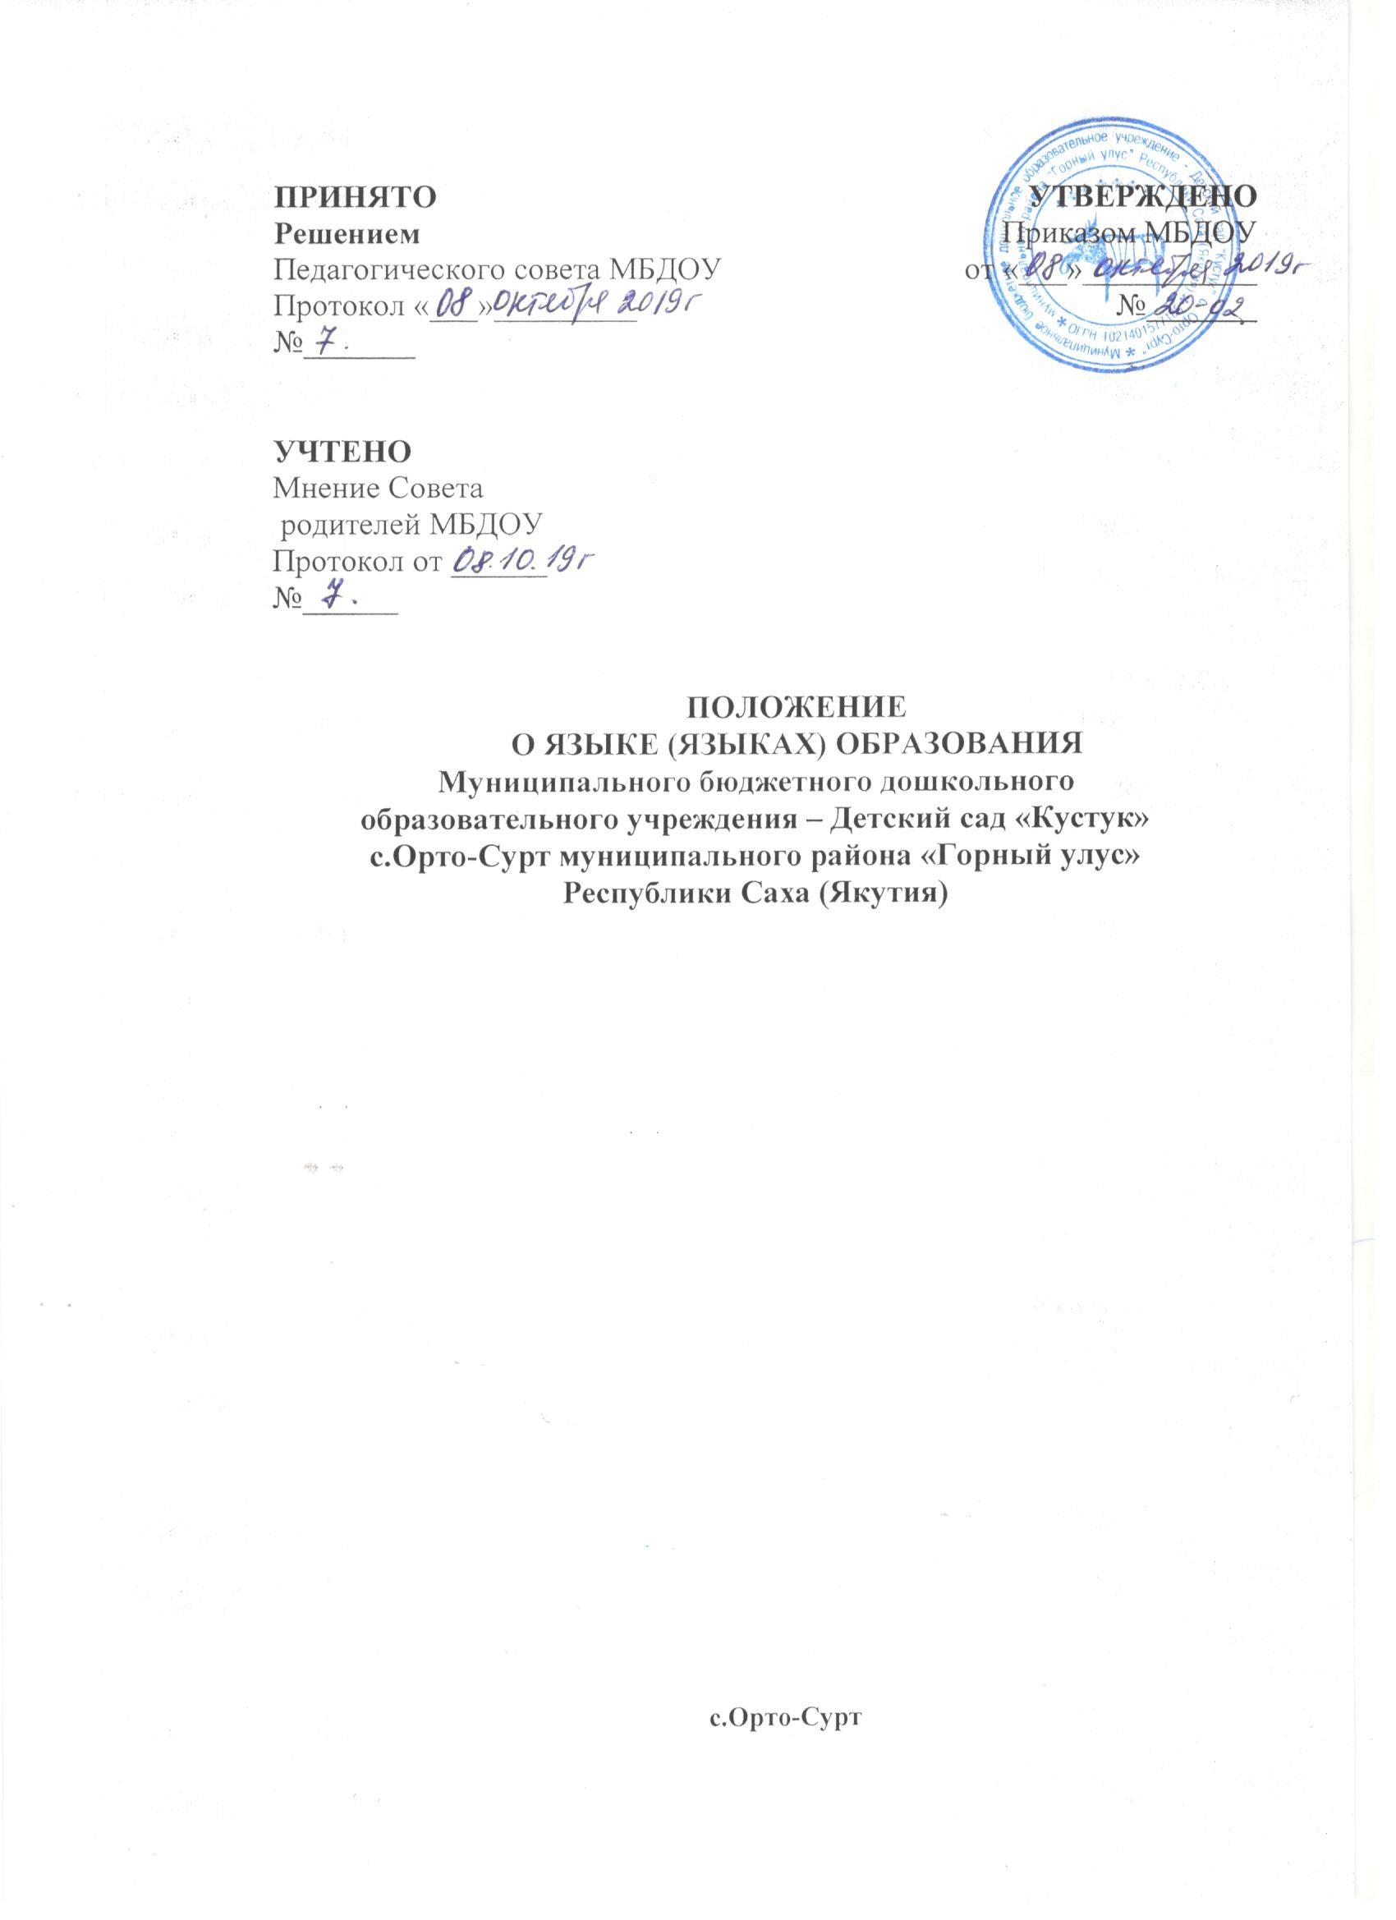

- Общие положения

1.1. Настоящее Положение определяет язык (языки) образования (далее Положение) в Муниципальном бюджетном дошкольном образовательном учреждении - Детский сад «Кустук» с.Орто-Сурт (далее -Учреждение).
1.2. Настоящее Положение разработано в соответствии с:
- Федеральным законом от 29.12.2012 года № 273-03 «Об образовании в Российской Федерации» (статья 14; пункт Д части 2 статьи 29; части 3 статьи 44);
- Федеральным законом от 29.12.2012 года № 273-03 «Об образовании в Российской Федерации» в редакции от 03.08.2018 № 317-ФЗ;
- Законом Республики Саха (Якутия) «Об образовании в Республике Саха (Якутия)» от 15 декабря 2014 года 1401- З № 359-V (ст.6)
- Законом РС (Я) «О языках в республике Саха (Якутия)» от 16.10.1992 г. №1170-XII;
- Конституцией Российской Федерации;
- Приказом Минобрнауки России от 17.10.2013 г. № 1155 «Об утверждении федерального государственного образовательного стандарта дошкольного образования»;
1.3. Положение определяет языки образования в Учреждении.

2.Язык (языки) образования в Учреждении

  - В Учреждении гарантируется получение образования на государственном языке Российской Федерации, а также выбор языка обучения и воспитания в пределах возможностей, предоставляемых системой образования.
  - В Учреждении образовательная деятельность осуществляется на государственном языке Российской Федерации, если настоящей статьей не установлено иное. Образование и изучение государственного языка Российской Федерации осуществляются в соответствии с федеральным государственным образовательным стандартом дошкольного образования.
  - В Учреждении образование ведется в соответствии с законодательством Республики Саха (Якутия) на якутском языке, как родного языка.
  - Образование на государственном языке Республики Саха (Якутия) в соответствии с федеральным государственным образовательным стандартом дошкольного образования, не должно осуществляться в ущерб образованию и изучению государственного языка Российской Федерации.
  - Воспитанники Учреждения имеют право на получение дошкольного образования на родном языке из числа языков народов Российской Федерации, а также право на изучение родного языка из числа языков народов Российской Федерации, в том числе русского языка как родного языка, в пределах возможностей, предоставляемых системой образования, в порядке, установленном законодательством об образовании.
Реализация указанных прав обеспечивается созданием необходимого числа соответствующих групп, а также условий для их функционирования. Образование и изучение родного языка из числа языков народов Российской Федерации, в том числе русского языка как родного языка, осуществляются в соответствии с федеральным государственным образовательным стандартом дошкольного образования.
2.6. Образование может быть получено на иностранном языке в соответствии с образовательной программой и в порядке, установленном законодательством об образовании и локальными нормативными актами Учреждения.
2.7. Язык, языки образования определяются локальными нормативными актами Учреждения по реализуемым им образовательным программам, в соответствии с законодательством Российской Федерации.
2.8 Свободный выбор языка образования, изучаемых родного языка из числа языков народов Российской Федерации, в том числе русского языка как родного языка, государственных языков республик Российской Федерации осуществляется по заявлениям родителей (законных представителей) несовершеннолетних обучающихся при приеме (переводе) на обучение по образовательным программам дошкольного образования.
2.9. В соответствии пункта 1 части 3 статьи 44 Федерального Закона «Об образовании в Российской Федерации» родители (законные представители) несовершеннолетних обучающихся имеют право выбирать до завершения получения ребенком основного общего образования с учетом мнения ребенка, а также с учетом рекомендаций психолого-медико-педагогической комиссии (при их наличии) язык, языки образования, из перечня, предлагаемого Учреждением.
2.10. В Учреждении создаются условия для изучения русского языка, как государственного языка Российской Федерации. Русский язык изучается посредством непрерывной образовательной деятельности (далее-НОД). Содержание и количество НОД по русскому языку определяются образовательной программой Учреждения, СанПиН и сеткой непрерывной образовательной деятельности.
2.11. В рамках предоставления дополнительных образовательных услуг в Учреждении организуются условия для изучения иностранных языков.

- Заключительные положения

3.1.Изменения и дополнения в настоящее Положение принимаются решением педагогических работников, учитывается мнение Совета родителей Учреждения простым большинством голосов присутствующих.
3.2. Настоящее Положение вступает в силу с момента издания приказа руководителя Учреждения и действует до принятия нового Положения.
3.3. Срок данного положения не ограничен. Положение действует до принятия нового.
3.4. Учреждение обеспечивает открытость и доступность информации путем размещения настоящего Положения на официальном сайте Учреждения в сети Интернет.
3.5. В Учреждении должны быть созданы условия для ознакомления педагогических работников, родителей (законных представителей) воспитанников с данным Положением под роспись.

